Непосредственно образовательная деятельность «Знакомство с творчеством Ю. А. Васнецова»
Тема: Знакомство с творчеством Ю. А. Васнецова
Программное содержание:
Воспитывать у дошкольников интерес к изобразительной деятельности, к иллюстрациям, произведениям устного народного творчества.
Познакомить детей с творчеством художника-иллюстратора Юрия Алексеевича Васнецова. Научить замечать характерные особенности иллюстраций художника к произведениям устного народного творчества. Показать использование элементов народных росписей при оформлении произведений фольклора, взаимосвязь устного и изобразительного народного искусства. Формировать у детей положительную эмоциональную отзывчивость при восприятии произведений художника-иллюстратора.
Развивать у дошкольников чувство цвета, наблюдательность, художественное восприятие, речь.
Материалы:
портрет художника-иллюстратора Ю. А. Васнецова, книги, оформленные художником, иллюстрации к потешкам «Пошел котик на торжок…», «Вдоль по реченьке лебёдушка плывет», «Заинька, войди в сад… », «Привяжу я козлика, « Мыши», «Пожар», «Собака, кот и курица», «Ходит кот по лавочке», …
Ход беседы:
Вступительная беседа
-Ребята, если у вас спросят, какие вы книги любите больше всего, наверно каждый ответит по-разному
-Какие вы именно любите?
-Кто про животных, кто про космонавтов, о вот весёлые книжки-потешки любят все. Эти книги всегда нарядные, ярко разукрашены, и события, о которых в них рассказываются тоже забавные, весёлые, невероятные.
Стихи – потешки чаще всего бывают совсем коротенькие, но зато столько разных приключений здесь совершается
И чего в них только не происходит: и медведь по небу летает, и кот воркот сухари толчёт, и курочка ряба пироги печёт. Ведь это стихи – потешки, они созданы чтобы «Потешать», «радовать».
Художники любят делать рисунки для книжек – потешек, и каждая страница становится красивой и праздничной, глаз не оторвать.
Рассказ о биографии Ю. А. Васнецова
Одним таким художником был Юрий Алексеевич Васнецов. Лучшие его рисунки вошли в книги, которые называются «Радуга – дуга», «Ладушки». Эти книги стали самым желанным подарком для ребят - такие они нарядные, красочные, добрые.
Родился Ю. А. Васнецов в 1900 году в древнем городе Вятке (Киров).
В те времена это был глухой край, отгороженный от других мест топкими болотами и непроходимыми лесами. Лес кругом раскинулся сумрачный, задумчивый. Проскользнёт мимо деревьев задумчивая лисица, застрекочет на высокой ёлке белка – хлопотунья, сбросит вниз комочек снега и опять тихо в лесном царстве.
А город Вятка весёлый, приветливый. Люди украшали свои дома замысловатым узором, ставни на окнах цветами расцвечивали, даже коромысла для вёдер были в затейливых завитушках.
В Вятке мастерили из глины забавные игрушки и расписывали их яркими красками. Весной устраивали ярмарки – это был праздник игрушек. На возах и на земле красовались козлики с золотыми рожками, полосатые свинки, пёстрые петушки, кони расписные. Самые весёлые игрушки были с дырочками – приложи к губам и свисти сколько угодно.
Целый день по городу раздавались переливчатые трели. Весёлый праздник этот назывался «Свистунья», покупал свистушки и стар и мал. Васнецов, будучи ещё маленьким мальчиком Юрой, очень любил красочные ярмарки.
Однажды, вернувшись домой с такого праздника, взял краски, кисточку и расписал всю печку зверушками, которые ему особенно понравились. И потом, когда он уехал учиться в Ленинград, родная Вятка осталась в его памяти такой, какую он помнил в детстве, а на столе всегда стояли глиняные вятские игрушки.
Рассказ о творчестве художника
Память у художника особая, острая. Очень она помогала ему, когда он делал рисунки к сказкам, песенкам, потешкам. Прочтёт он про то, как
«По поднебесью, братцы, медведь летит
Медведь летит, хвостом вертит.
Свинья на ели гнездо свила,
Гнездо свила, деток вывела,
Милых деточек, поросяточек.
Поросяточки по сучкам висят,
По сучкам висят, полететь хотят….»
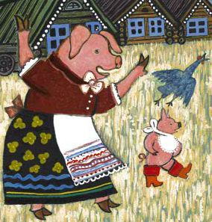
И задумается, какие же к этой потешке нужны картинки. Стихи весёлые, смешные, надо чтобы и в рисунке было смешно. Возьмёт художник лист бумаги, карандаши и рисует – и вот ёлка нарядная в круглых шишечках, и медведь по поднебесью летит очень смешной - весь в белых пятнышках, лапы растопырил, весь в завитушках. И поросята развешаны на ёлке как конфетки. Потом начинает краски подбирать. Надо, чтобы краски не мешали друг другу, не сорились между собой, а помогали передать то, что задумал художник.
Каждую картину художник рисует по – новому. Открывается страница,- словно занавес в кукольном театре. Перед нами целое представление: развесёлый теремок, кот на лежанке дремлет. А мыши этим воспользовались и в пляс пустились. Кажется всё с мышками танцует и веселится.
И стул красный!
И петушок в красивой раме!
И полотенце расписное!
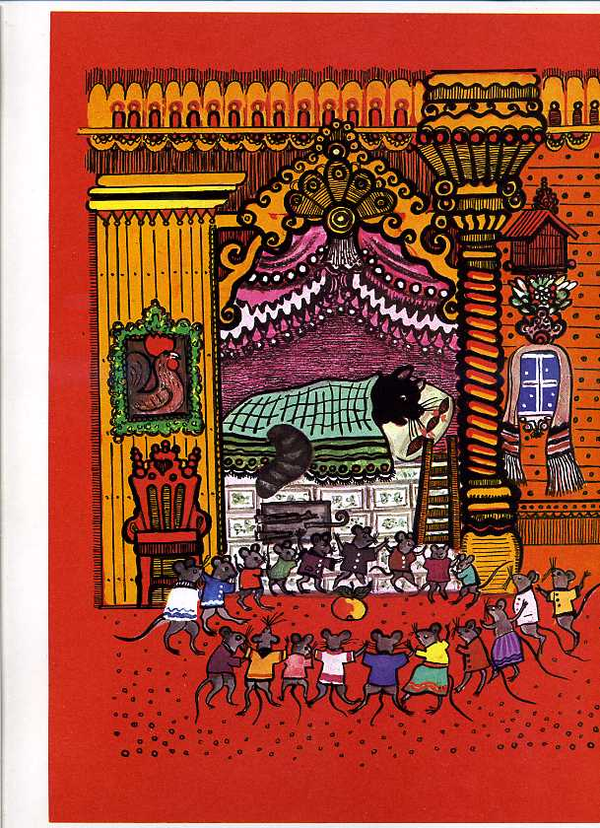
И даже замысловатые завитушки и колечки всякие, которыми так мудрено разукрашен теремок – и те радуются.
В этой иллюстрации к потешке «Мыши» Юрий Алексеевич нарисовал в хороводе 19 мышат, все они в разной одежде: у девочек - мышек яркие юбочки, украшенные полосочками, а у мальчиков_ мышат разноцветные рубашечки с пуговицами.
Рисунки его насыщены цветом. Например, к потешке «Конь»- ярко жёлтый фон не только передаёт тёплый солнечный денёк, но и усиливает восприятие образов, созданных художником. Грива и хвост украшены бантами, сбруя и седло расшиты разными узорами. Хотя птицы и животные похожи на игрушки, но они очень самобытны и выразительны.
В иллюстрации к сказке «Пожар» - художник изобразил кошку такой, что ей хочется помочь. Даже мышата прибежали
Физминутка:
Тили - бом, тили –бом
Загорелся кошкин дом.
Кошка выскочила,
Глаза выпучила,
Бежит курочка с ведром,
Заливает кошкин дом.
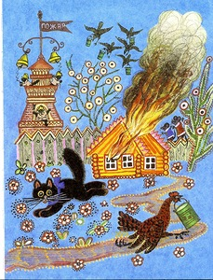
Много картинок – иллюстраций нарисовал художник для детей : важных и весёлых котов, симпатичных зайчиков, белочек и других животных.
На иллюстрации «Собака, кот и курица» - кот очень добрый, трудолюбивый, он старательно толчёт сухари и с мышатами ждёт угощения.
Живут герои иллюстраций Ю. А. Васнецова в избушках с причудливыми и удивительными узорами. Посмотришь на домик и скажешь кто в нём живёт.
В рисунках для детей он старательно объединил сказку и правду. Что только не происходит в сказках, но всегда это что- то доброе, радостное, с чем не хочется расставаться ни детям, ни взрослым.
Давайте рассмотрим иллюстрацию к потешке «Ходит кот по лавочке».
Кто главный на этой картине? (кот и кошка)
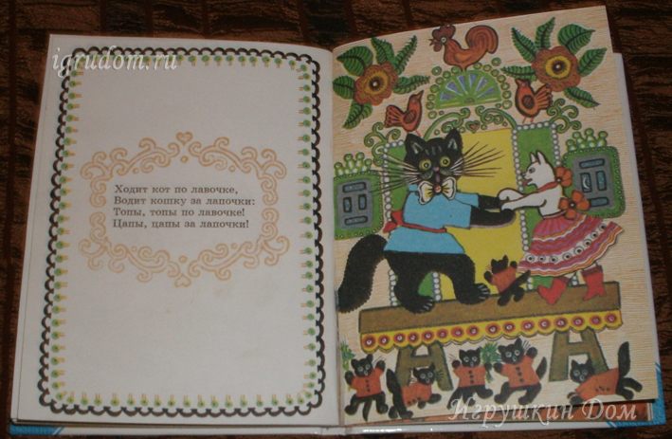
В доме у кота с кошкой веселье, они нарядные, танцуют, а котята песни поют. Наверное, у кошки день рождения и котята несут ей в подарок цветы. В доме по - праздничному украшены окна, стены, лавочки. Кот в голубой рубашке с красным пояском и белым бантом. Кошечка в розовой юбке, красных сапогах с красными бантами. Скамейка, стены и окна украшены узорами. Котята в ярких красных рубашечках. Глядя на иллюстрацию, мы радуемся за кошачью семью.
Найдите среди книг с иллюстрациями работы Юрия Алексеевича Васнецова.
Итог:
Из родной для художника Вятки пришли праздничное многоцветие и нарядные украшения.
Тысячи разных рисунков к сказкам, потешкам, прибауткам подарил нам добрый сказочник Юрий Алексеевич Васнецов. Каждая картинка по- своему замечательна. Потому что в каждую из них художник вложил частицу своего таланта и своей доброты. Чтобы приносили они вам радость.

